Конспект открытого занятия по опытно-экспериментальной деятельности в старшей группе «Тайны снега»

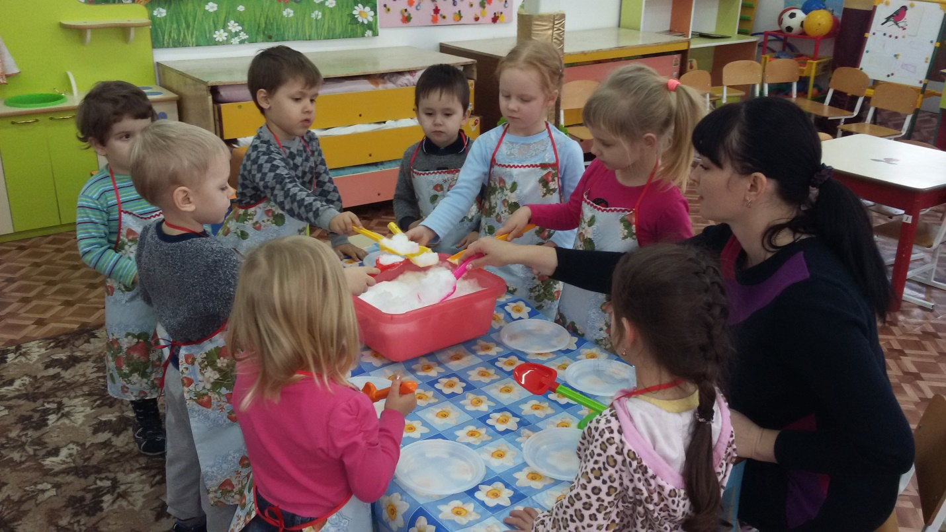

Задачи:

Образовательные:

• учить устанавливать элементарные причинно-следственные связи и делать самостоятельные выводы и умозаключения при проведении опытно-исследовательской деятельности;

• расширять представления детей о свойствах снега;

Развивающие:

• развивать познавательные интересы детей в процессе исследовательской деятельности;

• развивать творческое мышление и активность, самостоятельность при проведении исследовательской деятельности;

• развивать способности видеть многообразие мира в системе взаимосвязей и взаимозависимостей.

Воспитательные:

• воспитывать интерес к экспериментальной деятельности и желание заниматься ею; самостоятельность;

•  воспитывать позитивно отношение к неживой природе.

Словарная работа:

лаборатория, опыты, эксперимент, снегопад, прозрачный, мутная.

Материалы и оборудование: 2 ёмкости с теплой водой; ведерки с лопатками; лупы, формочки, ёмкости с цветной водой; кусочки льда,  бумаги бархатные черных  цветов, термос; 3 стакана; тарелочки.

Предварительная работа: чтение литературы, игровое экспериментирование и опыты со снегом, льдом и водой.

Ход занятия:

Воспитатель: Ребята, сегодня я предлагаю вам поговорить о снеге, провести опыты со снегом, как настоящие ученые-исследователи. Учёные работают в помещении, где много приборов для опытов, а как это помещение называется?

Дети: лаборатория.

Воспитатель: В лабораторию мы отправимся не одни, к нам пришли гости. Предлагаю поздороваться:

Станем рядышком, по кругу

Скажем «Здравствуйте» друг другу.

Нам здороваться не лень:

Всем привет и добрый день.

(Отправляясь в лабораторию, по дороге мы с ребятами вспоминаем правила поведения: соблюдаем тишину, не перебивать и не мешать друг другу, работать тихо, аккуратно, внимательно).

Воспитатель: Ребята, я предлагаю, Вам послушать загадку и сказать о каком времени года говорится в этой загадке:

Ни ведёрка,

Ни кисти, ни рук,

А побелит

Все крыши вокруг.

(Зима)

Воспитатель: А чем вам нравится зима?

Дети: Зиму мы любим за то, что можно играть в снежки, кататься на лыжах и коньках, на санках можно катать друг друга. Строить снеговика, горку.

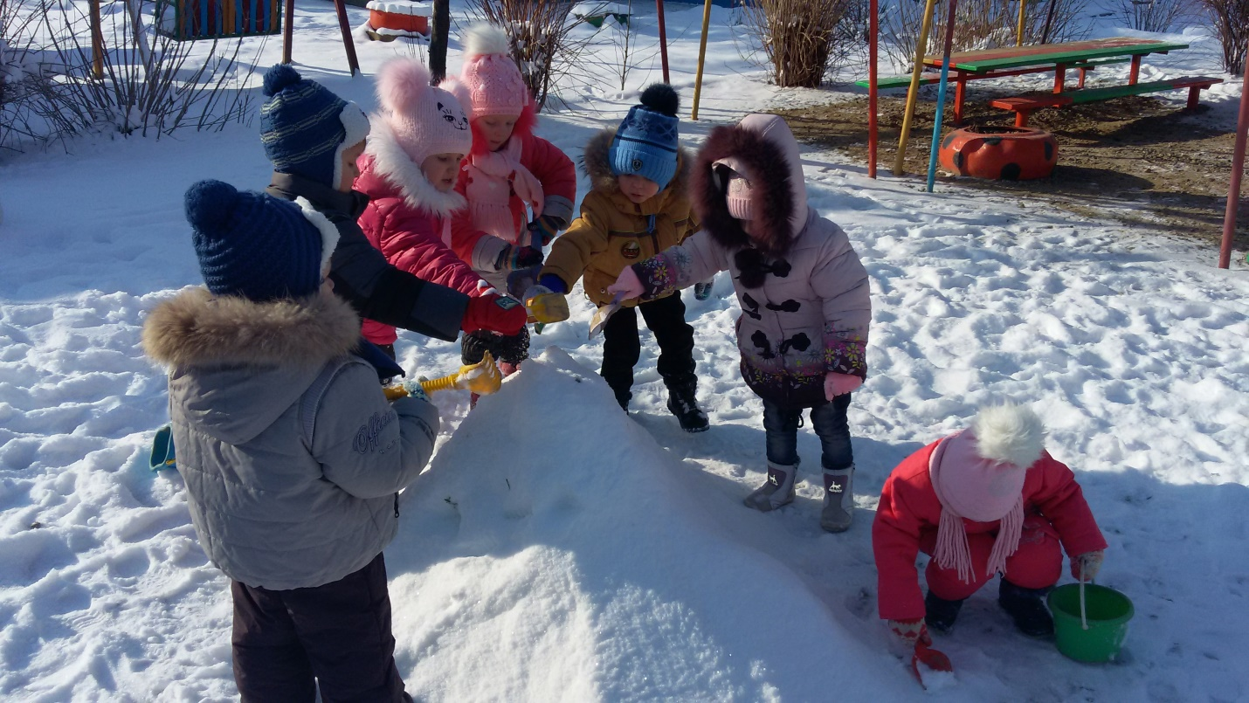

Воспитатель: Молодцы, ребята. А о каком явлении в неживой природе говорится в этих загадках?

На дворе - горой,

А в избе – водой. (Снег)

Прозрачен, как стекло,

А не вставишь в окно. (Лёд)

Воспитатель: Сегодня я предлагаю провести опыты и узнать, дружат ли между собой: снег, вода и лёд? Приглашаю Вас пройти к первому опыту, который называется:

Опыт 1. Почему снег мягкий?

Ход.

Воспитатель: Для этого опыта, я приготовила для Вас ведерки с лопатками. Я прошу набрать в ведерки снег и собрать в кучу. Ребята, Вам не тяжело? В чём же дело?

Дети: дети отмечают, что ведёрки со снегом очень лёгкие.

Воспитатель: а летом Вы носили в них песок, и ведерки были какими?

Дети: тяжёлыми. Приходилось носить ведёрки вдвоём.

Воспитатель: как Вы думаете, почему снег такой легкий?

Дети: ответы детей.

Воспитатель: Затрудняетесь, если, то предлагаю рассмотреть хлопья снега, которые падают на чёрную бархатную бумагу, через лупу. Что Вы наблюдаете?

Видите, что отдельные снежинки сцепленные вместе. А между снежинками – воздух, поэтому, снег пушистый и его так легко поднять. А если мы сделаем комок из снега, то он станет каким? И в нем окажется чего меньше?

Дети: тяжелым, воздуха меньше.

Какой вывод мы можем сделать? Снег легче песка, так как он состоит из снежинок, между которыми много воздуха.  Дети дополняют из личного опыта, называют, что тяжелее снега: вода, земля, песок и многое другое. А вы знаете, ребята, что когда меняется погода, то и меняется форма снежинок: при сильном морозе снежинки выпадают в форме твёрдых крупных звёздочек; при слабом морозе они напоминают белые твёрдые шарики, которые называют крупой; при сильном ветре летят очень мелкие снежинки, так как лучики у них обломаны. Если идти по снегу в мороз, то слышно, как он скрипит.

Молодцы, справились с первым, предлагаю перейти ко второму опыту, который называется: «Почему снег греет?»

Ход.

Воспитатель: Ребята, Вы уже знаете, что зимой все деревья и кустарники надо укрывать снегом. Как  Вы думаете для  чего? ….. А как Вы думаете, надо ли уплотнять, прихлопывать снег около деревьев?

Дети: (Нет).

Воспитатель: А почему?

Дети: рассуждения детей.

Воспитатель: Затрудняетесь ответить? Ребята, в рыхлом снеге, много воздуха и он лучше сохраняет тепло.

Это можно проверить. Перед прогулкой я налила в две одинаковые бутылки тёплую воду и закупорила их. Предлагаю потрогать их и убедиться в том, что в них обеих вода тёплая. Затем мы с Вами на участке одну из бутылок поставим на открытое место, другую закапаем в снег, не прихлопывая его. Для того чтобы проверить, что произошло с нашей водой, нужно время. А чтобы зря время не терять, предлагаю немного поиграть. В конце динамической паузы обе бутылки поставим рядом и сравним, в какой вода остыла больше, выясним, в какой бутылке на поверхности появился ледок.

Динамическая пауза «Вода, снег и лёд»

«Снег» – дети свободно бегают, кружатся, делая легкие прыжки;

«Вода» – медленное плавное движение;

«Лед» – дети замирают в разных позах, используя разные исходные положения (стоя, сидя, лёжа).

После того, как дети изобразили в движении эти образы, воспитатель вводит сигналы «Холодно» и «Тепло». Дети в образе снежинок кружатся. Сигнал:

«Тепло» - дети изображают таяние снега (из положения, стоя – в положение лёжа);

«Холодно» - дети замирают в разных положениях.

Воспитатель: Молодцы, ребята. Отдохнули немного, посмотрим, что с нашими бутылочками с водой стало?

Дети: рассуждения детей.

Что мы можем сказать об этом опыте:  В бутылке под снегом вода остыла меньше, значит, снег сохраняет тепло.

Отлично, я приготовила вам опыт. «Дружат ли вода, снег и лёд?»

Ход.

Воспитатель: Ребята,  для этого опыта приготовила 3 стакана, воду, лед, снег. Вам нужно поочередно соединить разные вещества: в 1 стакан - в воду добавить снег, во второй стакан - в воду добавить лед, а в 3 стакане - смешать снег и лед. Что вы наблюдаете в трех стаканах?

Дети: в первом снег растаял.

Воспитатель: правильно, и что состояние воды изменилось, вода стала мутной, но становится еще холоднее, что воды стало больше.

А что вы наблюдаете во втором стакане?

Дети: лед растаял.

Воспитатель: а при соединении воды со льдом, вода какой стала?

Дети: осталась прозрачной, вода стала холоднее, стало больше.

Воспитатель: и в третьем стакане мы с вами замечаем?

Дети: снег и лед не растаяли.

Воспитатель: правильно, при соединении оба вещества не взаимодействуют между собой никак.

Так можно ли сказать, что вода, снег и лед «дружат» друг с другом?

Дети:  ответы детей.

Воспитатель: а кто мне скажет, как «дружбу» снега, воды и льда можно использовать зимой, во время зимних игр и забав?

Дети: рассуждения детей.

Воспитатель: молодцы. Ребята, а вы замечали когда-нибудь, деревья, трубы или провода белые?

Дети:  ответы детей.

Воспитатель: это лег иней. Откуда он взялся? Как Вы думаете?

Дети: рассуждения детей.

Воспитатель: тогда предлагаю перейти к следующему опыту. Откуда берётся иней?

Ход.

Воспитатель: Ребята, на столе Вы видите термосы с горячей водой.  Открываем их, и видим, что,  пар. Нам с Вами над паром необходимо подержать холодную тарелку. Что Вы наблюдаете?

Дети:  пар превращается в капельки воды.

Воспитатель:  Затем эту запотевшую тарелку ставим на стол и видим…?

Дети: на ней образование инея.

Воспитатель: Правильно.

Вывод мы можем сделать, какой? Что наш пар при охлаждении превратился в воду, а тем самым вода застывает и превращается в  тончайшие кристаллы льда, т.е. в иней.

Воспитатель: правильно, молодцы.

А сейчас предлагаю провести опыт, который называется «Цветные ледяные игрушки».

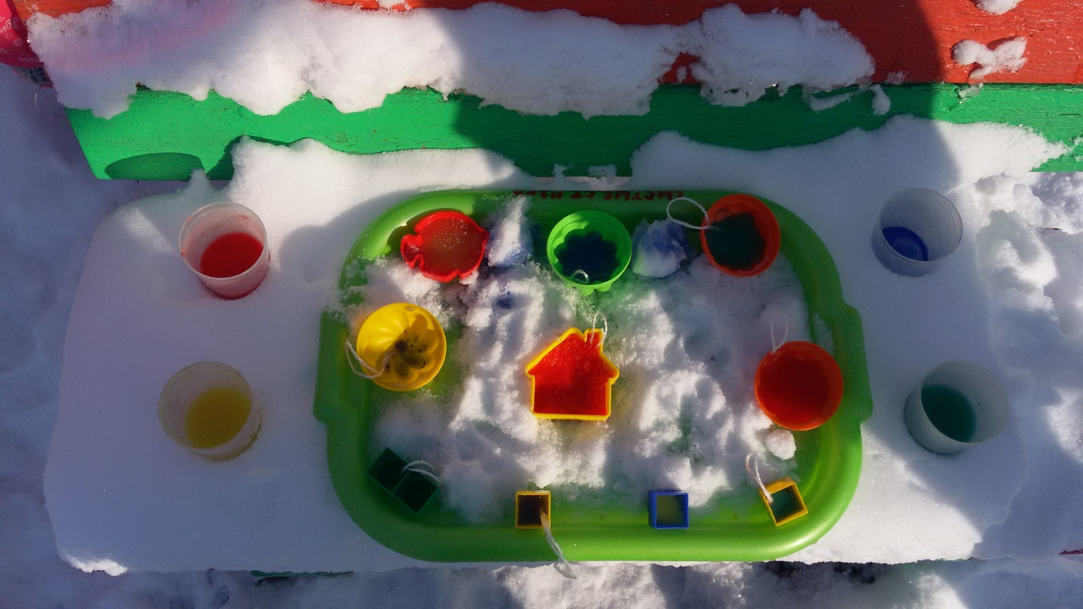

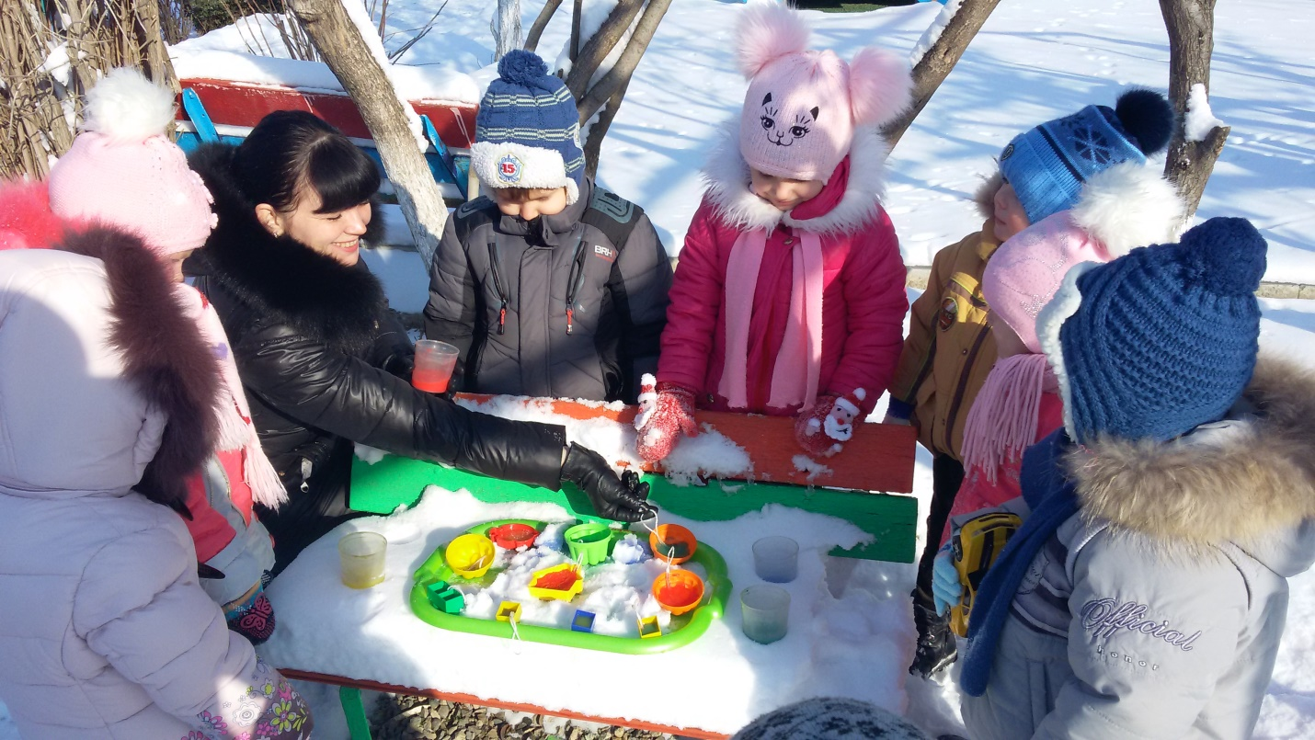

Ход.

Воспитатель: Для этого опыта я приготовила для Вас формочки, цветную воду. Предлагаю налить воду в формочки,  оставить в открытом месте для охлаждения. Для того, чтобы наши игрушки замерзли, нужно время. Поэтому, я заранее приготовила для вас ледяные игрушки с веревочками и предлагаю украсить нашу веранду. Но перед тем, как украсить веранду:

Катя,  скажи, пожалуйста, какой именно тебе запомнился опыт?

Воспитатель: хорошо, можешь повесить свою игрушку.

 Артем, скажи, пожалуйста, что тебе понравилось делать?

Воспитатель: замечательно, можешь повесить свою игрушку.

Миша и Тома, скажите, пожалуйста, какой именно Вам запомнился опыт?

Воспитатель: отлично, можете повесить свои игрушки.

Юля и Ваня скажите, пожалуйста, что именно Вам понравилось проводить в опыте с термосом и тарелкой?

Воспитатель: молодцы, можете повесить свои игрушки.

Саша и Максим скажите, пожалуйста, Вам не тяжело было носить ведерки со снегом? Почему?

Воспитатель: отлично, можете украсить вашу веранду. Красиво как стало.

Ребята мы сегодня прекрасно поэкспериментировали с опытами, но  наша лаборатория должна закрываться. До свидания?

Дети: до свидания.